奇妙的摺紙
校名:福山國民中學
指導老師:顏大凱 葉育玲
一、活動旨趣
數學的問題除了數字運算以外就是創造力與思考能力的綜合展現。藉由解題過程，培養推論、邏輯思考能力。
二、器材
正方形色紙數張
三、活動過程

《步驟》1.將色紙有色的部分朝上，如下圖所示的順序，將色紙連續對摺4次。

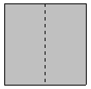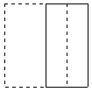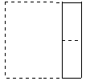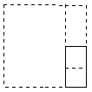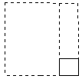

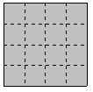 2.將步驟1摺好的色紙攤開，如下圖所示，摺線會將色紙分割成16個小正方形。

3.將剛才攤開的色紙依下圖所示的方法摺出一個3 ×3的正方形。

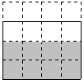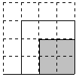

〈注意〉不一定要沿著摺線（虛線）摺。

《問題》1.步驟3所摺出的是一個有9格（3 ×3）的正方形，請問：
（1）「有色部分」的格子數有 個。
（2）「白色部分」的格子數有 個。
因此，在這個3 ×3的正方形中，
「有色部分的面積」：「白色部分的面積」＝ ： 。

2.承上題，有沒有其它的摺法可得出相同的比（有色的面積：白色的面積）？

